LAPORAN LATIHAN INDUSTRI

DIPLOMA KEUSAHAWANAN



Nama Pelajar: NUR FATIN LIYANA BINTI MOHD FAZIL

No. Matrik: E20251036252

Nama Pensyarah Penyelia: Prof. Madya Dr. Kamarul bin Ismail
Nama Organisasi Latihan: Fakulti Sains Kemanusiaan (FSK), Universiti Pendidikan Sultan Idris (UPSI)
Tarikh Mula & Tamat Latihan: [tarikh mula] hingga [tarikh tamat]

1. PENGENALAN
Latihan industri ini telah saya jalani selama empat minggu di Fakulti Sains Kemanusiaan (FSK), Universiti Pendidikan Sultan Idris (UPSI). Sepanjang tempoh ini, saya terlibat secara langsung dalam aktiviti keusahawanan fakulti melalui FSKXpert, iaitu penghasilan dan pemasaran produk digital.
1.1 Latar Belakang Organisasi
Fakulti Sains Kemanusiaan (FSK) merupakan salah sebuah fakulti di Universiti Pendidikan Sultan Idris (UPSI) yang terletak di Tanjong Malim, Perak. Fakulti ini menawarkan program pengajian dalam bidang sains kemanusiaan dan dianggotai oleh pensyarah serta kakitangan pentadbiran.
Selain pengajaran dan penyelidikan, FSK menjalankan aktiviti keusahawanan melalui FSKXpert (fskxpert.upsi.my). Salah satu produknya ialah koleksi e-book buku mewarna untuk kanak-kanak yang diterbitkan di bawah nama FSKXpert. [Tambah: bilangan jabatan, program yang ditawarkan dan anggaran bilangan kakitangan FSK.]
Sepanjang latihan, saya diselia oleh Prof. Madya Dr. Kamarul bin Ismail, Timbalan Dekan (Jaringan Industri dan Pengkomersialan), Fakulti Sains Kemanusiaan (e-mel: kamarul.ismail@fsk.upsi.edu.my, telefon: 05-450 5121).
1.2 Sejarah Penubuhan
Sejarah UPSI bermula lebih seratus tahun yang lalu. Pada 29 November 1922, Sultan Idris Training College (SITC) dirasmikan di Tanjong Malim, Perak sebagai maktab perguruan untuk melatih guru-guru Melayu. Maktab ini dinamakan sempena Sultan Idris Murshidul Azzam Shah, Sultan Perak ke-28, dan pengetua pertamanya ialah O.T. Dussek.
SITC bukan sahaja melahirkan guru, malah menjadi pusat kebangkitan nasionalisme, bahasa dan kesusasteraan Melayu. Ramai bekas pelajarnya kemudian menjadi tokoh pendidik, sasterawan dan pejuang kemerdekaan. Jadual 1.1 meringkaskan perkembangan institusi ini.
Jadual 1.1: Perkembangan SITC hingga menjadi UPSI
Tahun | Peristiwa
1922 | Sultan Idris Training College (SITC) dirasmikan di Tanjong Malim pada 29 November 1922.
1957 | Ditukar nama kepada Maktab Perguruan Sultan Idris (MPSI) selepas negara mencapai kemerdekaan.
1987 | Dinaik taraf menjadi Institut Perguruan Sultan Idris (IPSI).
1997 | Dinaik taraf menjadi universiti dengan nama Universiti Pendidikan Sultan Idris (UPSI) pada 1 Mei 1997.
Hari ini UPSI beroperasi di dua kampus di Tanjong Malim, iaitu Kampus Sultan Abdul Jalil Shah (kampus asal) dan Kampus Sultan Azlan Shah di Proton City, dan menawarkan program pengajian melalui beberapa fakulti.
Fakulti Sains Kemanusiaan pula pada peringkat awal berkongsi fakulti dengan bidang muzik sebelum dipisahkan dan berdiri sendiri sebagai Fakulti Sains Kemanusiaan. [Sahkan dan lengkapkan: nama asal fakulti gabungan tersebut, tahun FSK ditubuhkan sebagai fakulti sendiri, jabatan di bawahnya dan pencapaian utama fakulti.]
Dalam usaha pengkomersialan, FSK menubuhkan FSKXpert di bawah portfolio Timbalan Dekan (Jaringan Industri dan Pengkomersialan). Melalui FSKXpert, kepakaran warga fakulti diterjemahkan kepada produk dan perkhidmatan, termasuk koleksi e-book buku mewarna yang saya hasilkan semasa latihan ini.
1.3 Visi dan Misi
Visi: [Salin visi rasmi FSK daripada laman web atau dokumen fakulti.]
Misi: [Salin misi rasmi FSK daripada laman web atau dokumen fakulti.]
1.4 Carta Organisasi
[Tampal carta organisasi FSK di sini (Insert > Pictures). Carta boleh diminta daripada pejabat fakulti atau diambil daripada laman web FSK.]
Rajah 1.1: Carta organisasi Fakulti Sains Kemanusiaan

2. RINGKASAN AKTIVITI LATIHAN INDUSTRI
Jadual 2.1 meringkaskan aktiviti utama yang saya jalankan setiap minggu. Bukti bagi setiap aktiviti dipaparkan dalam Rajah 2.1 hingga Rajah 2.9 selepas jadual.
Jadual 2.1: Ringkasan aktiviti latihan industri mengikut minggu
Minggu | Aktiviti Utama | Kemahiran Dipelajari | Bukti (Gambar/Jadual)
Minggu 1 | Taklimat dan pengenalan kepada FSK dan FSKXpert. Mereka bentuk templat buku mewarna dan menghasilkan koleksi e-book: Siri 4: Kenderaan, Siri 8: Budaya Malaysia, Siri 10: ABC, Nombor dan Bentuk serta Siri 7: Angkasa Lepas (30 halaman setiap siri, saiz A4, 300 DPI). Membuat pembetulan berdasarkan semakan. | Reka bentuk ilustrasi garisan, penyediaan fail cetakan resolusi tinggi, kawalan kualiti, penggunaan alat AI. |   Rajah 2.1 - 2.4
Minggu 2 | Menghasilkan bahan promosi: poster jualan, kapsyen, video promosi dan video demo serta templat mesej. Mempromosikan e-book melalui Status, senarai siaran dan kumpulan WhatsApp pada harga promosi RM15. | Pemasaran digital, strategi harga promosi, komunikasi dengan pelanggan, penghasilan video. | 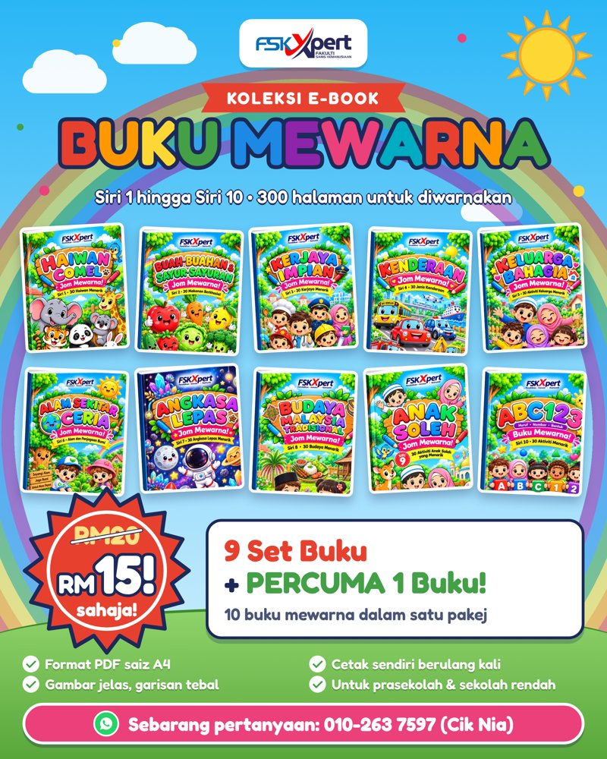  Rajah 2.5 - 2.7
Minggu 3 | Tugasan baharu: mereka bentuk sijil penyertaan SG.Bernam X UPSI Fun Trail Run 2026, termasuk memasukkan logo UPSI dan FSK di bahagian penganjur. Meneruskan promosi e-book. | Reka bentuk grafik untuk acara, mematuhi identiti visual penganjur, mengurus beberapa tugasan serentak. | 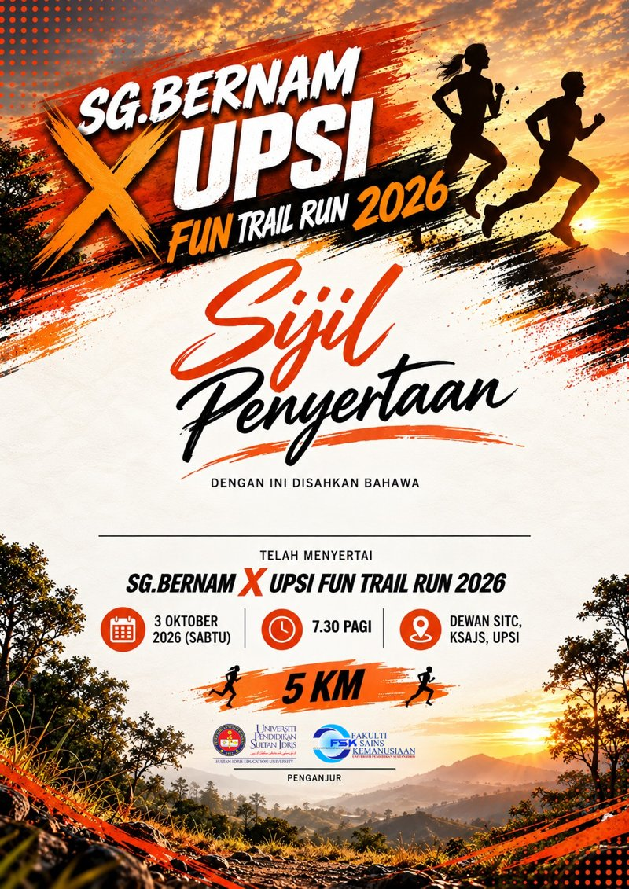  Rajah 2.8
Minggu 4 | Menyediakan laporan pemasaran dan laporan aktiviti kepada penyelia berserta bukti. Merekod hasil promosi dan memulakan Siri 3: Kerjaya Impian. | Penulisan laporan formal, analisis data jualan, pengurusan masa. |   Rajah 2.9
Bukti aktiviti
 | 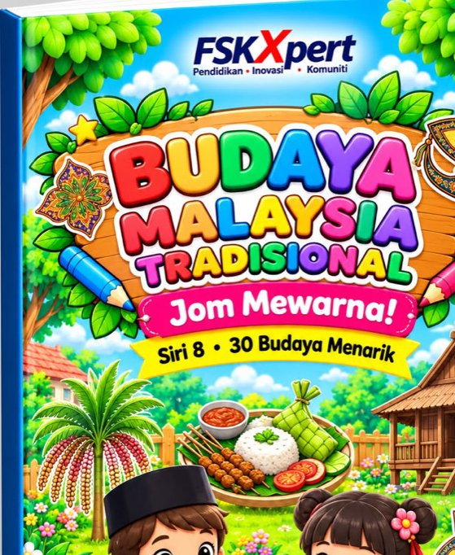 | 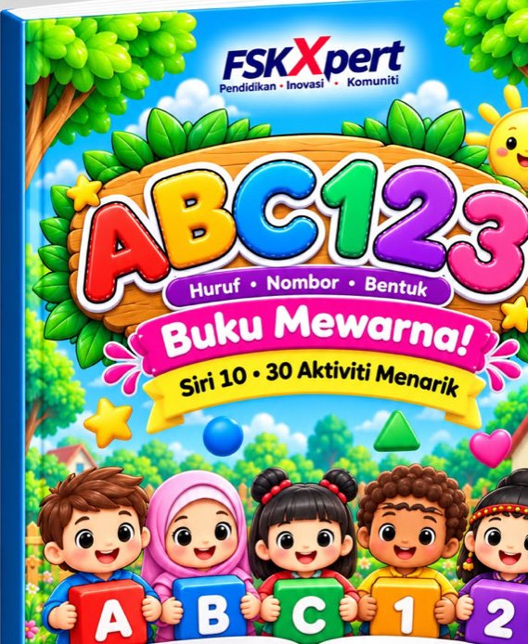 | 
Rajah 2.1: Siri 4 Kenderaan | Rajah 2.2: Siri 8 Budaya Malaysia | Rajah 2.3: Siri 10 ABC | Rajah 2.4: Siri 7 Angkasa Lepas

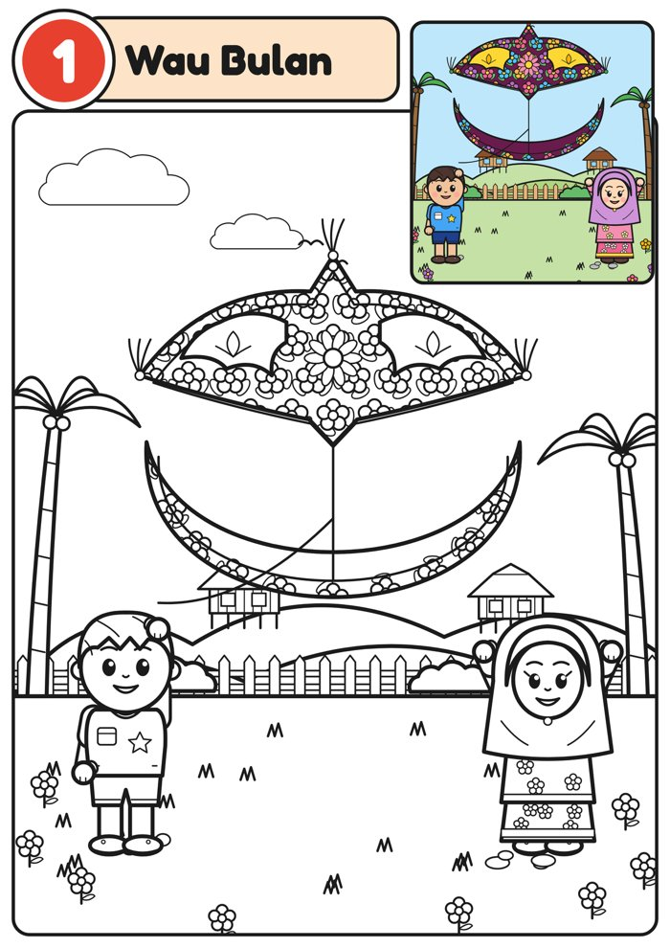 | 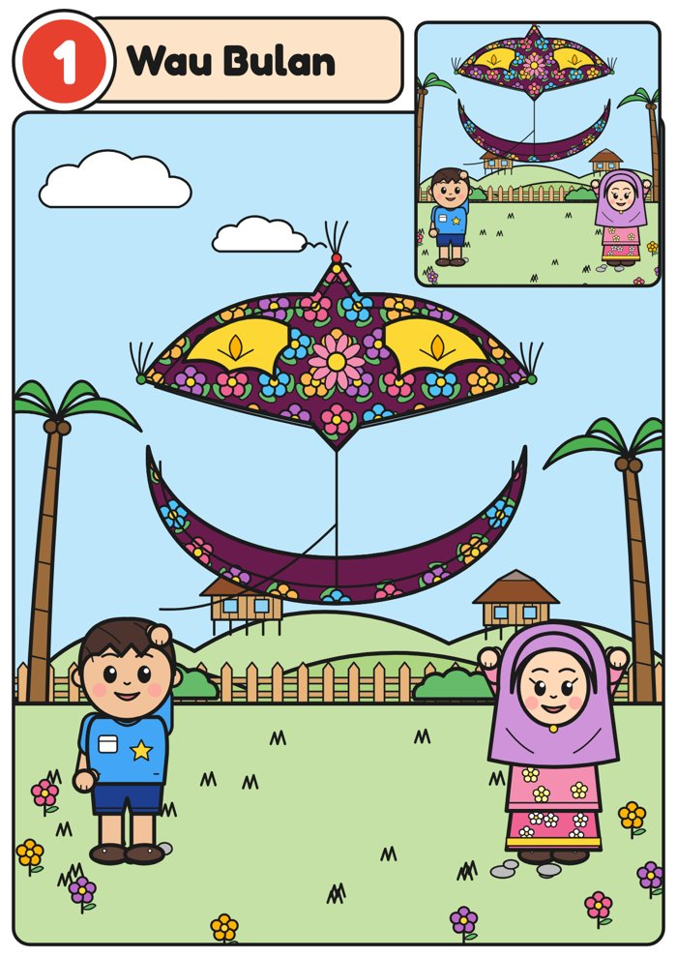 |  | 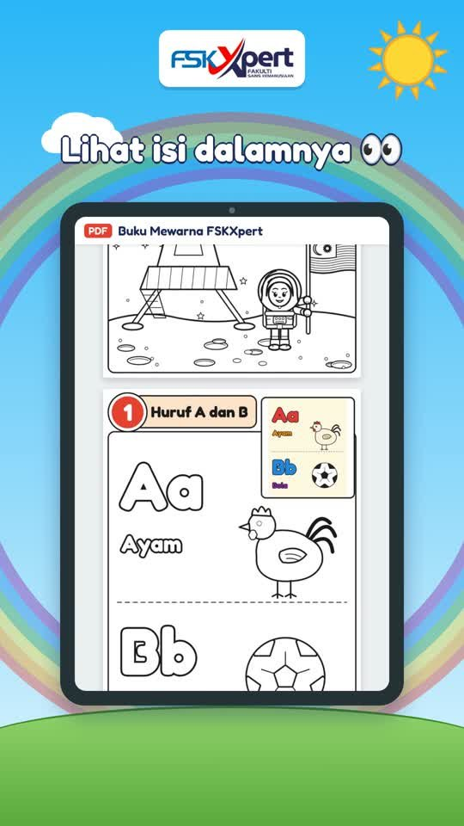
Contoh halaman: garisan | Contoh halaman: diwarnakan | Rajah 2.5: Poster jualan | Rajah 2.6: Video demo produk

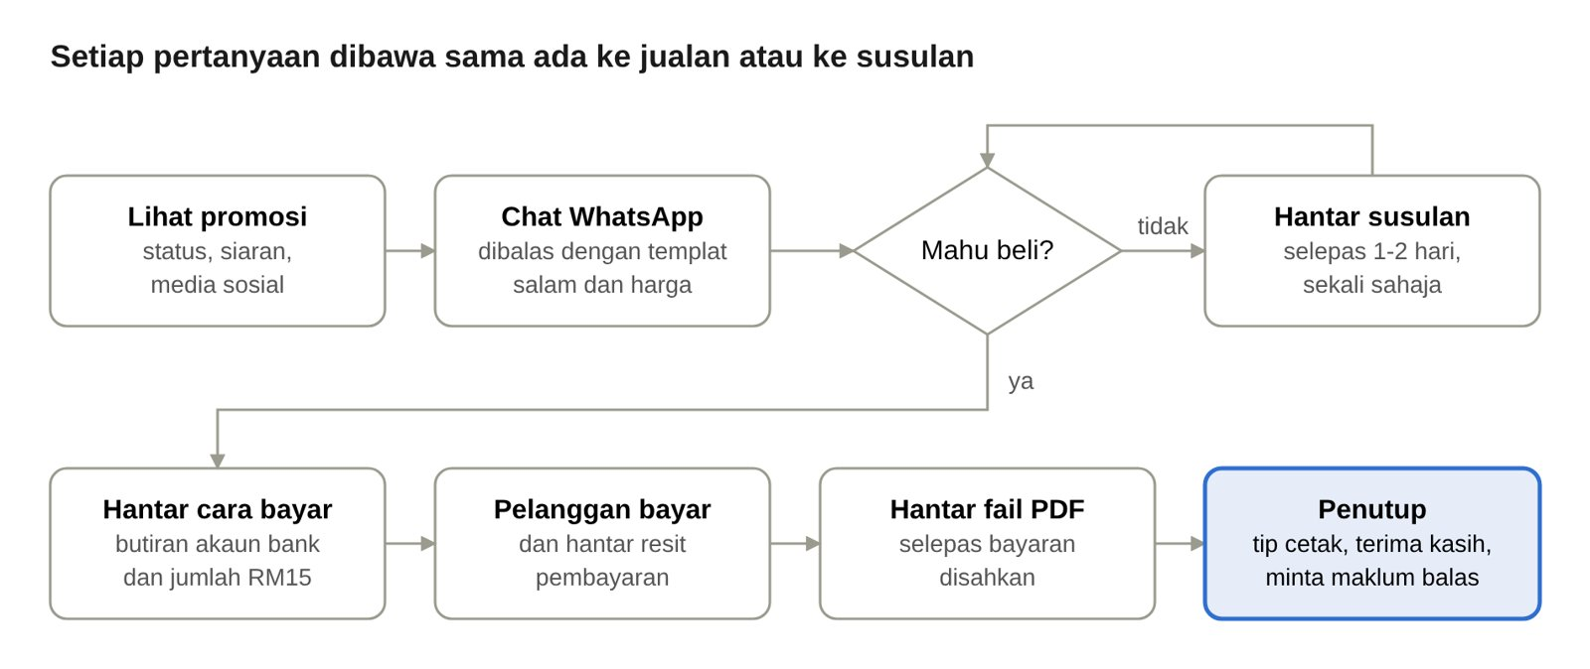
Rajah 2.7: Aliran pengurusan pertanyaan dan jualan melalui WhatsApp
Rajah 2.8: Sijil penyertaan SG.Bernam X UPSI Fun Trail Run 2026 | Rajah 2.9: Kulit Siri 3 Kerjaya Impian

3. ANALISIS SWOT
Analisis SWOT berikut berkaitan dengan aktiviti keusahawanan FSKXpert, iaitu penghasilan dan penjualan koleksi e-book buku mewarna, berdasarkan pemerhatian dan pengalaman saya sepanjang latihan.
Kekuatan (Strengths) | • Produk digital tanpa kos cetakan, stok atau penghantaran.  • Nama UPSI dan FSK menambah kepercayaan pembeli.  • Kandungan dalam bahasa Melayu dengan tema tempatan (Budaya Malaysia, Anak Soleh).  • Harga mampu milik: 10 buku untuk RM15.
Kelemahan (Weaknesses) | • Promosi bergantung kepada akaun WhatsApp peribadi tanpa ciri automatik.  • Tenaga kerja terhad, jadi pertanyaan dan penghantaran fail diurus secara manual.  • Pembeli perlu mencetak sendiri.
Peluang (Opportunities) | • Pasaran e-dagang dan media sosial (TikTok, Instagram, Facebook).  • Permintaan daripada tadika, taska dan guru prasekolah.  • Siri baharu boleh dijual semula kepada pelanggan sedia ada.
Ancaman (Threats) | • Banyak bahan mewarna percuma di internet.  • Fail PDF mudah dikongsi tanpa izin.  • Persaingan daripada penjual buku aktiviti kanak-kanak lain.
Secara keseluruhan, kekuatan utama FSKXpert ialah produk yang murah dan berjenama universiti. Kelemahan terbesarnya pula ialah proses jualan yang masih manual, dan ini boleh diatasi melalui cadangan dalam Bahagian 4.

4. CADANGAN
Berdasarkan pengalaman menjalankan tugasan dan ilmu keusahawanan yang dipelajari di universiti, saya mencadangkan perkara berikut:
Menggunakan WhatsApp Business. Ciri katalog, mesej sapaan automatik, balasan pantas dan label membolehkan pertanyaan dibalas lebih cepat. Ini selaras dengan konsep pengurusan perhubungan pelanggan yang dipelajari dalam kursus pemasaran.
Mengautomasikan pembayaran dan penghantaran fail. Platform jualan digital atau pautan pembayaran dalam talian boleh menghantar fail secara automatik selepas bayaran diterima, sekali gus mengurangkan kerja manual.
Memperluas pemasaran ke media sosial. Video demo yang telah dihasilkan boleh dimuat naik secara berkala ke TikTok dan Instagram untuk mencapai ibu bapa di luar senarai kenalan sedia ada.
Mewujudkan pakej untuk institusi. Lesen khas untuk tadika dan sekolah membuka segmen pasaran baharu dengan nilai jualan yang lebih tinggi.
Melindungi hak cipta produk. Notis hak cipta dan nama pembeli pada setiap fail PDF dapat mengurangkan perkongsian tanpa izin.

5. KESIMPULAN
Latihan industri selama empat minggu di Fakulti Sains Kemanusiaan, UPSI telah memberi saya pengalaman sebenar menjalankan aktiviti keusahawanan, bermula daripada penghasilan produk hingga pemasaran dan pelaporan.
Melalui penghasilan koleksi e-book buku mewarna, saya belajar menghasilkan produk yang berkualiti dan konsisten mengikut piawaian cetakan. Aktiviti pemasaran melalui WhatsApp pula mengajar saya cara menarik perhatian pelanggan, menetapkan harga promosi dan berkomunikasi secara profesional.
Saya juga sedar bahawa proses jualan yang manual mengehadkan pertumbuhan perniagaan. Pengalaman ini mendorong saya untuk mendalami pemasaran digital dan automasi perniagaan pada masa hadapan.
Secara keseluruhan, latihan ini mengukuhkan ilmu keusahawanan yang dipelajari di universiti dan menyediakan saya untuk alam pekerjaan. [Tambah satu ayat refleksi peribadi anda.]

RUBRIK PENILAIAN (Mengikut Tahap)
Komponen | Perincian | Tahap Rendah | Tahap Sederhana | Tahap Tinggi
Pengenalan | Lengkap: latar belakang, sejarah, visi/misi, carta organisasi | Maklumat asas sahaja, tiada carta organisasi. | Maklumat lengkap tetapi kurang terperinci atau carta organisasi tidak jelas. | Maklumat sangat lengkap, terperinci, carta organisasi jelas & kemas.
 |  | 1 2 3 4 5 | 6 7 8 9 10 | 11 12 13 14 15
Ringkasan Aktiviti | Terperinci, jelas, mengikut minggu, bukti visual/grafik | Senarai aktiviti tanpa perincian, tiada gambar/jadual. | Senarai aktiviti mengikut minggu tetapi bukti visual terhad. | Aktiviti terperinci, lengkap dengan gambar/jadual yang relevan.
 |  | 1 2 3 | 4 5 6 | 7 8 9 10
Analisis SWOT | Lengkap & dikaitkan dengan aktiviti keusahawanan | SWOT tidak lengkap atau tiada kaitan keusahawanan. | SWOT lengkap tetapi kaitan keusahawanan kurang jelas. | SWOT lengkap dengan penjelasan jelas kaitan keusahawanan.
 |  | 1 2 3 4 5 | 6 7 8 9 10 | 11 2 13 14 15
Cadangan | Realistik, relevan dengan pengalaman & ilmu universiti | Cadangan umum tanpa sokongan fakta/pengalaman. | Cadangan relevan tetapi kurang justifikasi. | Cadangan realistik, relevan & disokong justifikasi kukuh.
 |  | 1 2 3 | 4 5 6 | 7 8 9 10
Kesimpulan | Ringkas, padat, reflektif | Kesimpulan terlalu ringkas & umum. | Kesimpulan jelas tetapi kurang refleksi. | Kesimpulan padat, reflektif & merumuskan keseluruhan laporan.
 |  | 1 2 3 | 4 5 6 | 7 8 9 10
Gaya Penulisan, Persembahan & Format (10%) | Bahasa formal, susunan kemas, rujukan/gambar jelas | Bahasa kurang formal, susunan tidak kemas. | Bahasa formal tetapi susunan atau format kurang konsisten. | Bahasa formal, susunan kemas & rujukan/gambar jelas.
 |  | 1 2 3 | 4 5 6 | 7 8 9 10

Total ___ / 70

